Синтез и исследование спектральных свойств октафенилзамещенных фталоцианинатов тербия (III)
Белоусов М.С.
Московский государственный университет имени М.В.Ломоносова,
химический факультет, Москва, Россия
E–mail: mikbelousov99@gmail.com
Благодаря наличию подвижного аксиального лиганда фталоцианинаты лантанидов (III) могут быть использованы в качестве исходных соединений при получении комплексов сэндвичевого строения, а также при создании гибридных материалов с наночастицами, нанотрубками. Таким образом на основе данных соединений могут быть получены материалы для органических полупроводниковых материалов, ИК меток, мономолекулярных магнитов. В последнем случае наибольший интерес представляют комплексы тербия. Введение фенильных групп по периферии фталоцианинвого макрокольца способствует улучшению растворимости целевых комплексов, а также усилению межмолекулярных взаимодействий за счет π-π стэкинга. Нами предпринята попытка синтеза фенилзамещенного фталоцианината тербия с использованием двух подходов: темплатного метода, исходя из фенилзамещенного фталонитрила, и на основе фталоцианинового лиганда.
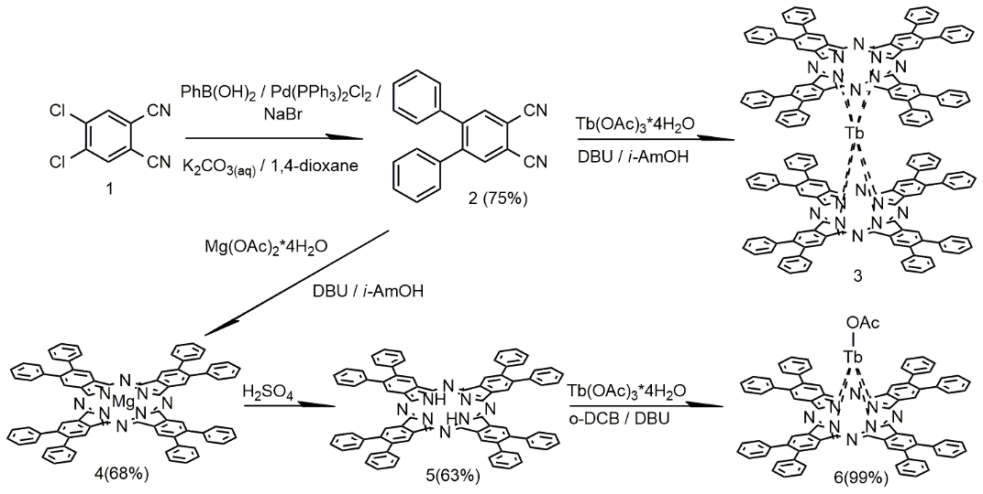
При темплатном синтезе преимущественно образуется комплекс сэндвичевого строения 3. Это вероятно связано с большим ионным радиусом иона тербия, что увеличивает его склонность к образованию комплексов сэндвичевого строения. По второй методике сначала получен комплекс 4. Затем при обработке концентрированной серной кислотой из него получен лиганд 5. При металлировании лиганда в кипящем o-дихлорбензоле (о-ДХБ) в присутствии 1,8-диазабицикло[5.4.0]ундец-7-ена (DBU), в качестве основания, был селективно получен монофталоцианинат тербия 6 с количественным выходом. Целевые соединения охарактеризованы методами MALDI TOF, ИК-Фурье и ¹H ЯМР спектроскопии.

